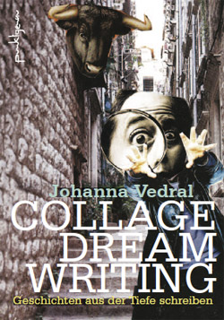
Collage Dream Writing in Progress
Traumgruppe für Collage-EnthusiastInnen

Als AbsolventIn des Workshops „Collage Dream Writing“ im writers’ studio
kannst du in dieser kreativen Traumgruppe

- die Beziehung zu deinen Träumen weiter pflegen,
- laufend neue Collagen herstellen,
- deine persönliche Symbolsprache besser kennenlernen,
- spielerisch mit deinen Träumen in einer Gruppe arbeiten
- und Träume & Collagen als Inspiration fürs Schreiben nutzen.
Gruppe: 3 bis 8 TeilnehmerInnen: Damit wir unseren Träumen in einer vertrauensvollen geschützten Atmosphäre Raum geben können, öffne ich die Gruppe stets nur zu Beginn eines neuen Quartals für neue Teilnehmerinnen.
Ort: writers´studio gallery, Liechtensteinstraße 12/Stg.2/11, 1090 Wien
Rhythmus: Einmal pro Monat ein 3½-stündiger Workshop.
Konzeption, organisatorische Leitung & Moderation: Johanna Vedral
Termine: Jeweils an Dienstag-Nachmittagen, je 16:00 -19:30 Uhr
Frühlings-Quartal:
Dienstag, 8. Jänner 2019
Dienstag, 5. Februar 2019
Dienstag, 26. März 2019
Sommer-Quartal:
Dienstag, 16. April 2019
Dienstag, 21. Mai 2019
Dienstag, 11. Juni 2019
Kosten: Pro Quartal (also für 3 Workshops) € 259,-inkl. Material
Anmeldung: via Website-Anmeldeformular: https://writersstudio.at/form/anmelden.php
Achtung: Buchung jeweils eines Quartals (3 Termine). Nicht besuchte Workshops können nicht nachgeholt werden. Es gibt aber einen Ausweich-Termin: Freitag, 14. Juni 2019 (als Ersatz für einen Dienstag). Danke für dein Verständnis.
Komm und werde mit uns Teil einer neuen Collage Dream Writing-Bewegung!
Ich freue mich auf Dich und Deine Träume!
(Stand: 28. Nov. 2018)

